Descriere:

PlantSitter este un robot inovator, creat pentru a transmite informații esențiale de la plantă direct către telefonul, folosind senzori de înaltă precizie. Acesta monitorizează temperatura, umiditatea solului și umiditatea aerului, oferind date cu o marjă de eroare extrem de mică, practic putand fi considerate neglijabilă. Totuși cel mai interesant și util lucru pe care îl face PlantSitter este stimularea creșterii plantelor prin vibrații de 100-500hz realizate de un motor.

Proiectul nostru nu este doar un simplu robot. Este un ajutor esențial pentru micii grădinari, facilitând îngrijirea plantelor și asigurând un start promițător, oferind acea nuanță de siguranță pentru a avea încredere în propriile puteri pentru a începe un astfel de proiect. În plus, PlantSitter poate fi integrat și în agricultură la scară largă, putând fi un instrument valoros pentru marile companii care urmăresc producerea de fructe și legume de calitate superioară.

PlantSitter nu doar îmbunătățește îngrijirea plantelor, ci deschide drumul spre o agricultură mai sustenabilă, mai eficientă și la care ar putea face parte oricine indifferent de cunoștințele în acest domeniu.

Tehnologii:

Cadru proiectat: este realizat cu ajutorul imprimantei 3D

Motor: motor DC cu excentric

Senzori: senzor de distanță, senzor de umiditate.

Interfață: intersafa telefonului

Alte componente: fire

Cerinte sistem:

Procesor: Dual-core 2 GHz   
RAM: 4 GB  
Disc: 10 GB liberi  
OS: Windows 10/ Windows 11

Startul proiectului:

Ideea PlantSitter a luat naștere din dorința de a aduce natura mai aproape de noi, într-o lume tot mai digitalizată. Am vrut să creăm un dispozitiv care nu doar să monitorizeze plantele, ci să devină un partener de încredere pentru oricine își dorește un colț verde în casa sau în apartamentul său.

Am pornit de la observația că îngrijirea plantelor poate fi o activitate relaxantă și educativă, dar adesea dificilă din lipsă de informații precise. Așa am ajuns la conceptul de bază: un robot, capabil să preia informațiile esențiale pentru buna dezvoltarea plantelor și să le transmită direct către telefon, astfel încât fiecare utilizator să știe exact de ce au nevoie plantele sale.

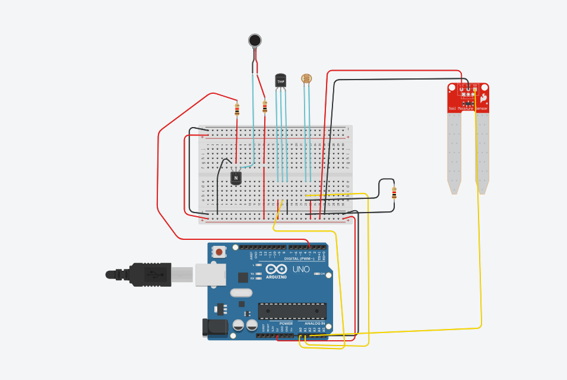 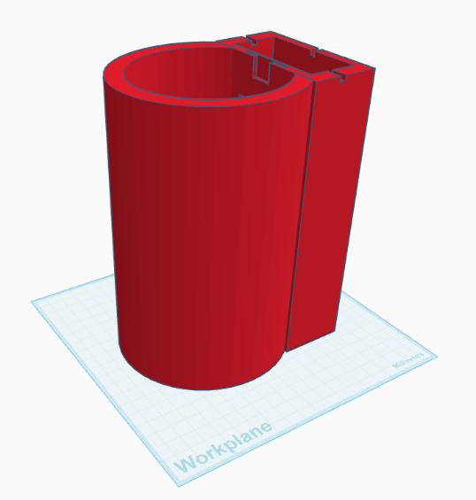

Procesul creeri:

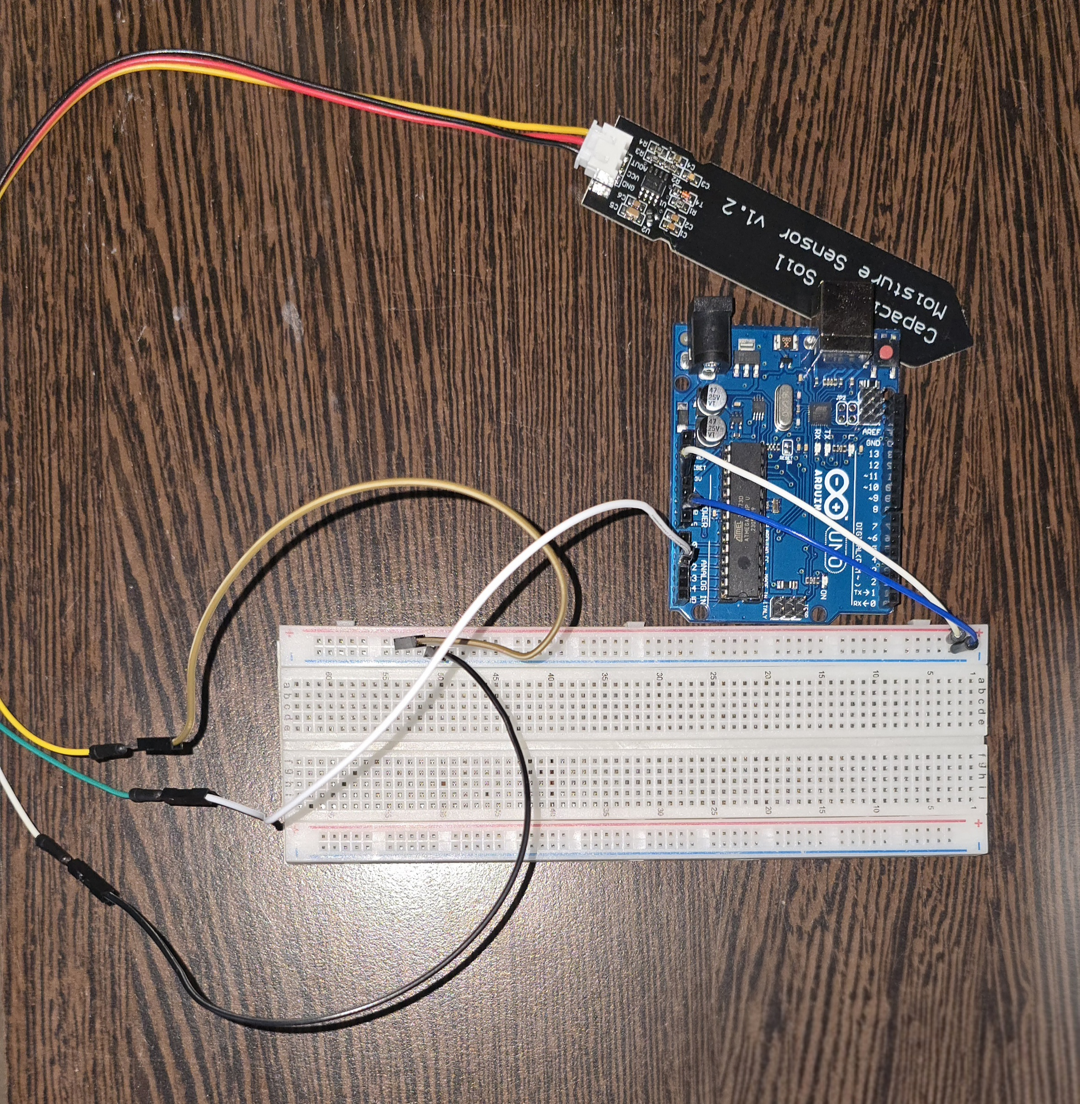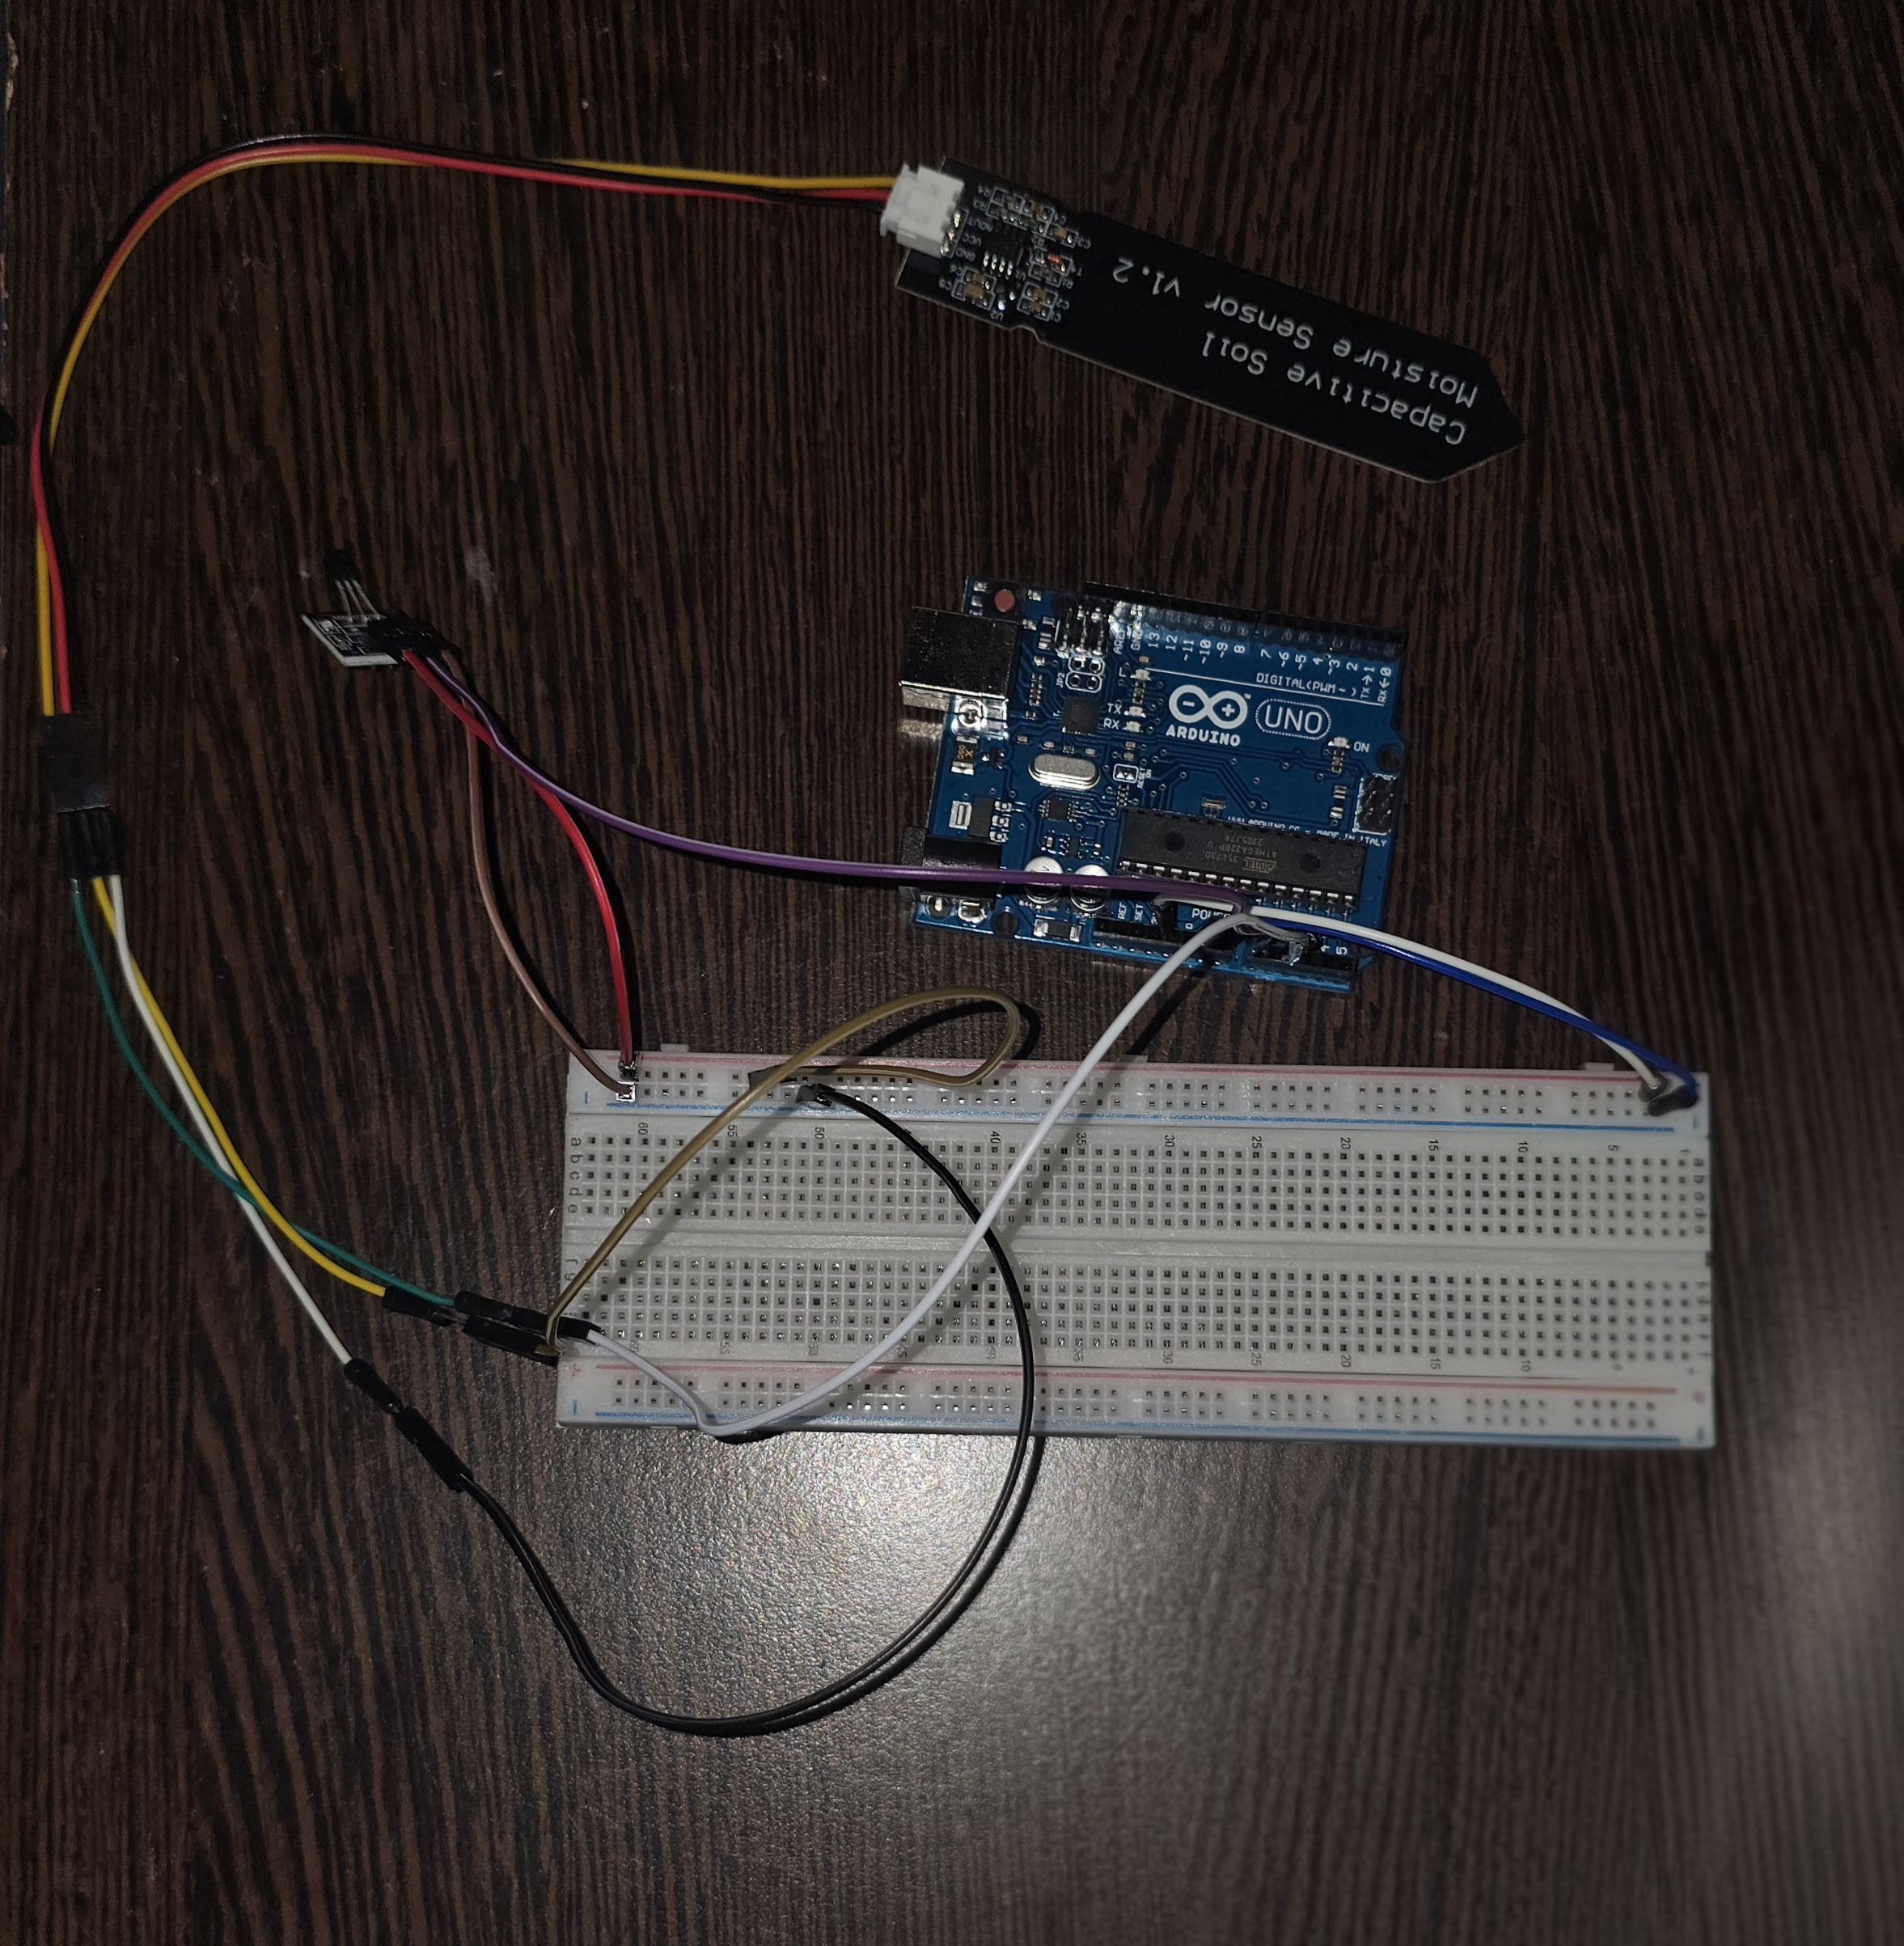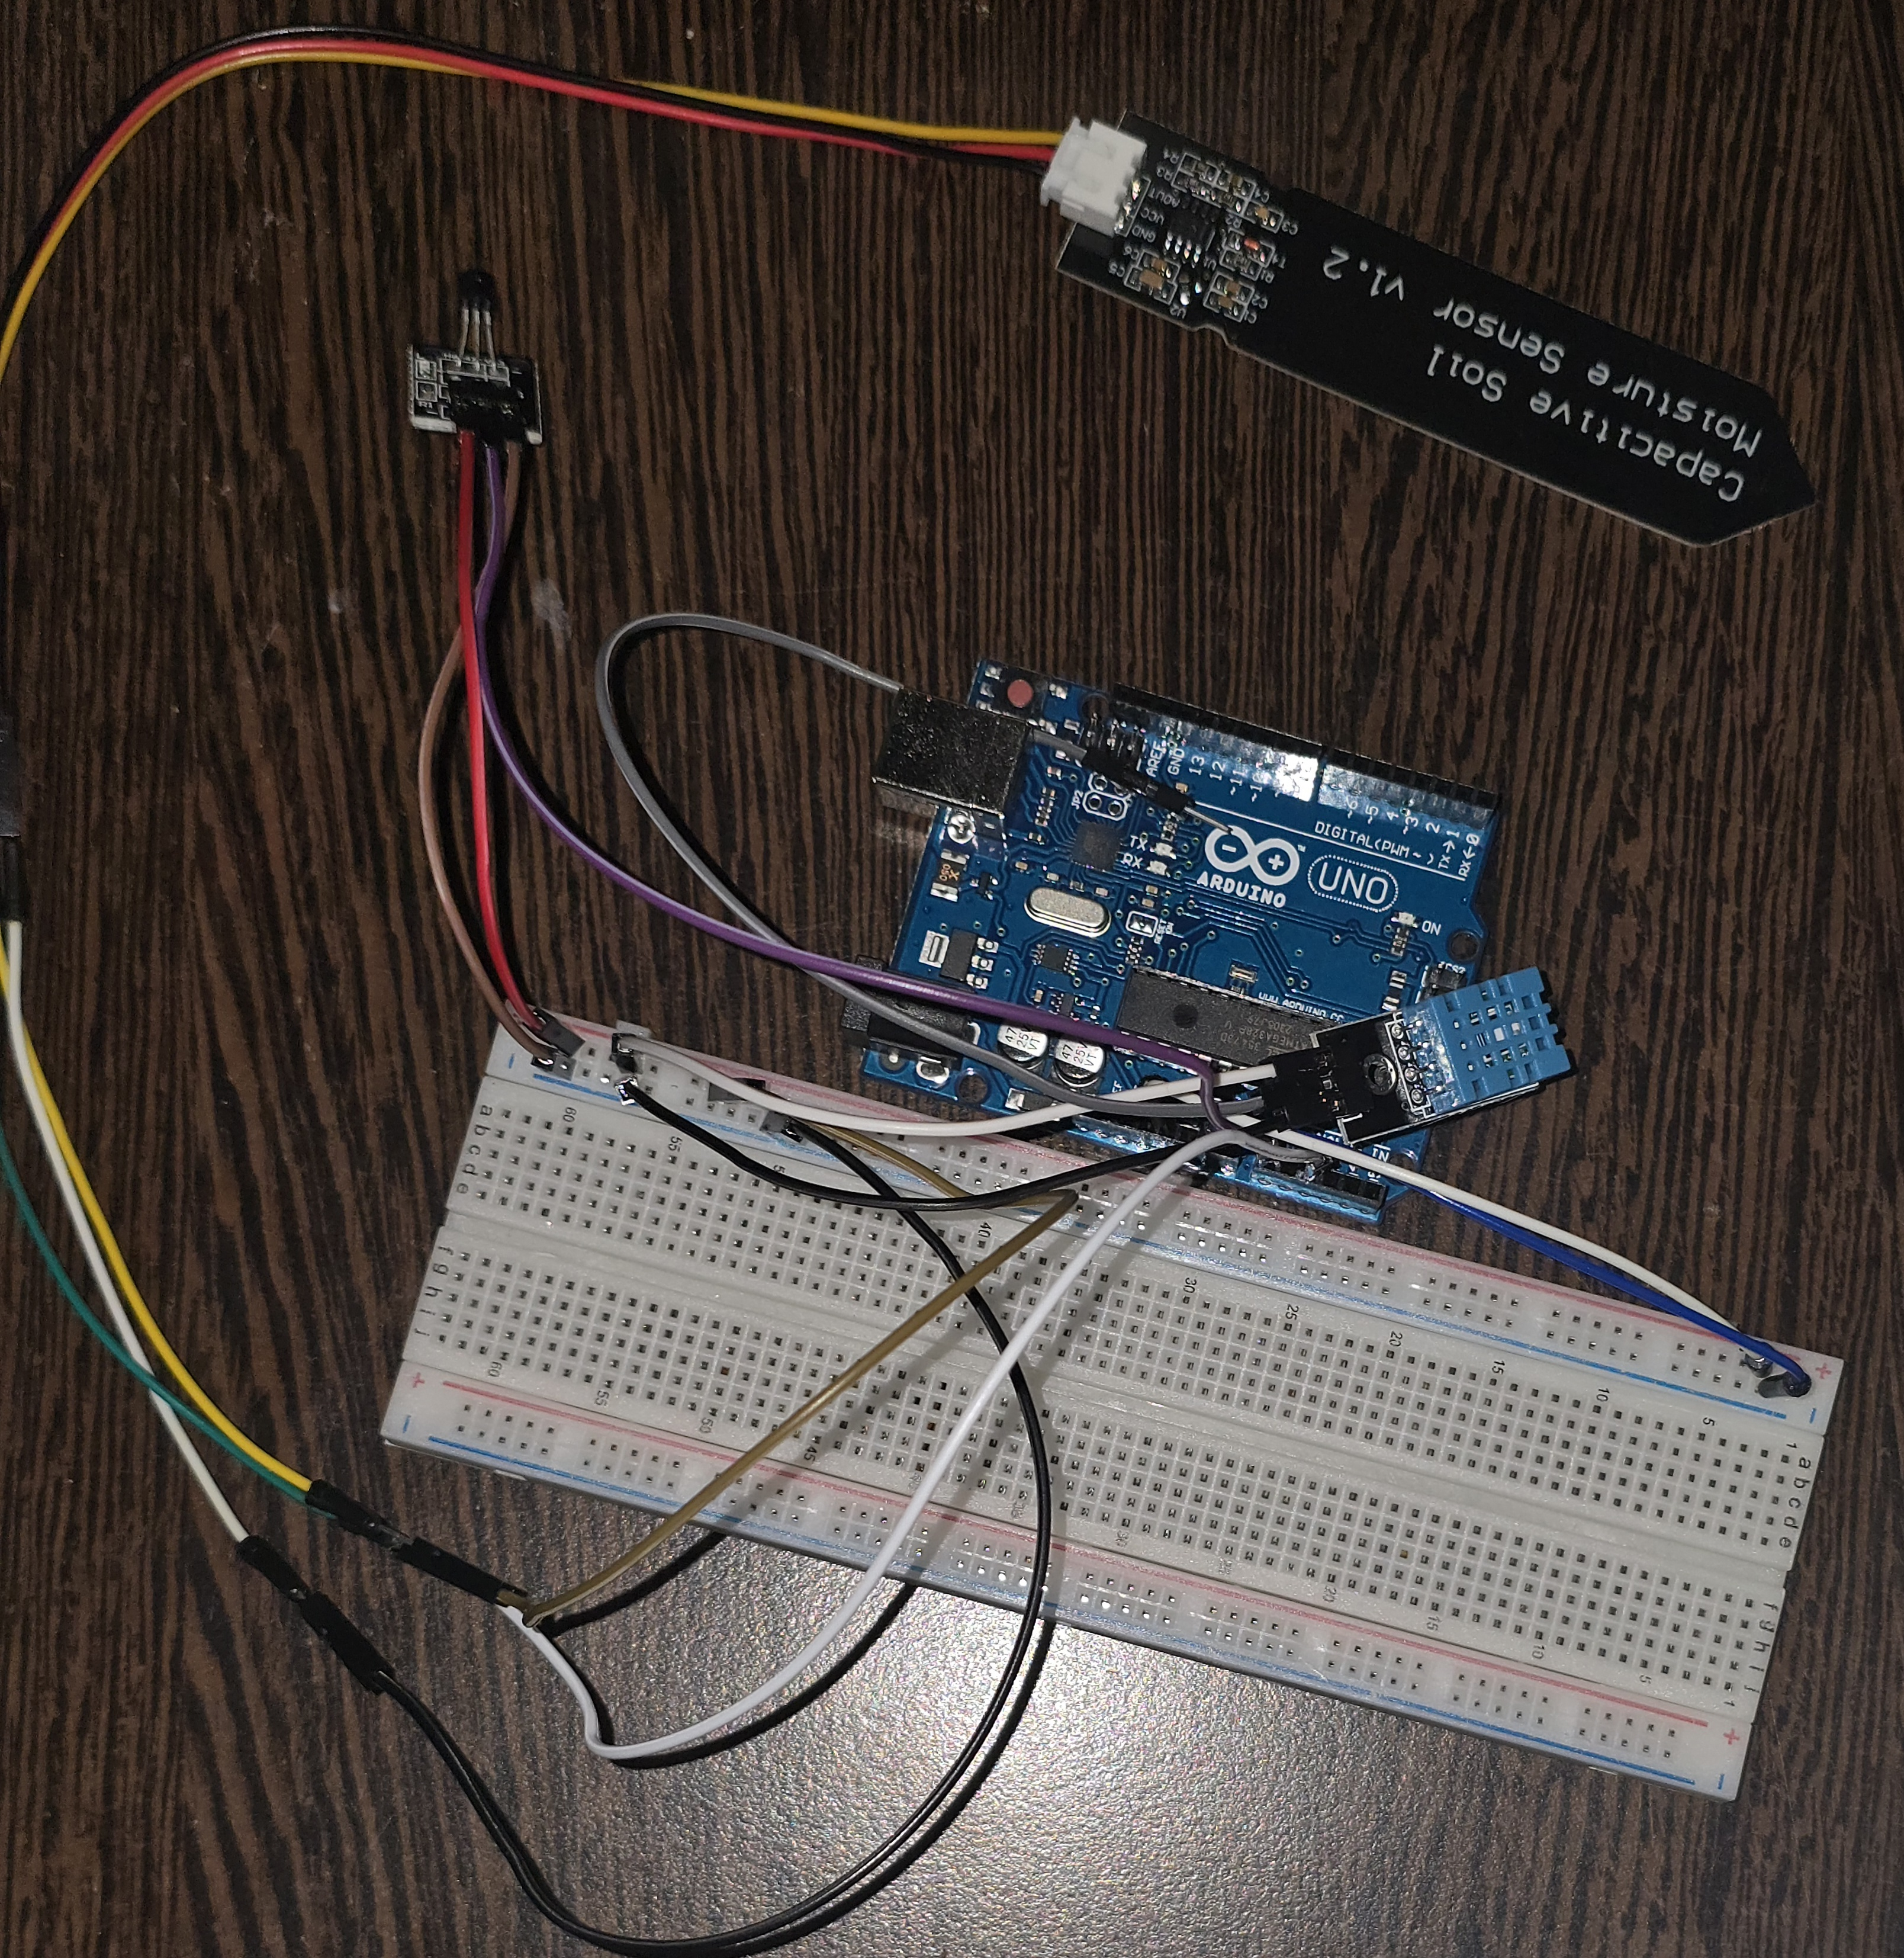

Cum ar putea fi folosit:

PlantSitter nu este doar un dispozitiv de monitorizare, ci și o oportunitate de a transforma îngrijirea plantelor într-o activitate relaxantă și plăcută. Poate deveni un hobby care aduce familia împreună, oferindu-vă șansa de a vă bucura de natură chiar și în mijlocul orașului și să petreceți timp alături de familie.

PlantSitter îți poate lua grija pentru plante și o poate transforma într-o activitate recreativă, perfectă pentru petrecerea timpului liber alături de cei dragi. Fie că este vorba de amenajarea unui colț verde în sufragerie sau de creșterea unei grădini urbane, PlantSitter vă va ajuta să descoperiți bucuria plantelor și să vă conectați mai bine cu natura.

Pe lângă cele spuse mai sus îngrijirea plantelor și petrecerea timpului în compania lor poate încuraja un stil de viață mai sănătos. Veți fi mai atenți la calitatea aerului, la lumina naturală și la alimentația echilibrată a plantelor, iar toate acestea vă pot inspira să aduceți mai multă grijă și în propria viață. Într-un fel, PlantSitter poate fi un catalizator pentru o viață mai sănătoasă, mai conștientă și mai echilibrată.

Viitorul proiectului:

**Proiectul nostrum, PlantSitter, aduce o viziune revoluționară pentru îngrijirea plantelor și poate fi folositor** pentru pregătirea unui viitor în care tehnologia și natura colaborează într-o armonie perfectă.

Iată câteva direcții inovatoare potrivite proiectului nostru:

Integrarea Inteligenței Artificiale:

PlantSitter va putea analiza automat datele colectate și va oferi recomandări personalizate pentru fiecare plantă. Astfel, fiecare floare sau cultură va primi exact îngrijirea de care are nevoie, adaptată la condițiile specifice mediului și preferințele plantei pentru o creștere cât mai armonioasă.

Control vocal pentru o interacțiune natural:

Ne gândim la conectarea PlantSitter cu asistenți vocali inteligenți precum Alexa sau Google Assistant. Imaginați-vă că doar întrebați „Cum se simte ficusul meu?” și primiți imediat un răspuns cu informații precise și sfaturi de îngrijire pentru o viață cât mai bună a plantei.

Extinderea funcționalităților:

PlantSitter nu se va opri la măsurarea umidității și temperaturii. Viitoarele versiuni vor putea evalua și nivelul de nutrienți, cantitatea de lumină și alți parametri esențiali pentru o îngrijire completă și eficientă a plantelor.

Realizatori:

● Popa Andrei Lucian

Scoala: Colegiul “National Mircea cel Batran”

Clasa: 11B

Judet: Valcea

Oras: Ramnicu Valcea

● Drumia Răzvan Mihai

Scoala: Colegiul “National Mircea cel Batran”

Clasa: 11B

Judet: Valcea

Oras: Ramnicu Valcea